Equipamento Portátil para Coleta de Microvestígios em locais de crime
(Evidence Vacuum Cleaner)

A pericia criminal no Brasil ainda está bastante focado na coleta e análise de macrovestígios. Contudo, o crime cada vez mais se especializa em tentar dirimir estas provas periciais, dificultando a investigação criminal. No entanto, os microvestígios ainda estão bastante incipientes, tanto para a polícia, quanto para os criminosos, que não estão preocupados ainda, em ocultar seus rastros neste nível. Dentro dos conhecimentos técnicos de engenharia forense, qual a melhor forma de coletar vestígios biológicos e inorgânicos, de dimensões diminutas em locais de crime? Um dos métodos utilizados na coleta destes vestígios dá-se através de equipamentos elétricos de aspiração dotados de filtro de retenção, sendo este uma ferramenta auxiliar ás perícias externas inerentes ao local de crime para posterior análise pericial laboratorial.
Os microvestígios são materiais sólidos, de dimensões muitas vezes microscópicas, por vezes sendo necessário após coletados que a observação seja feita sob ampliação por equipamento específico visual ou dimensional. Observando em contexto genérico os microvestígios constituem, muitas vezes, o lixo, resíduo ou sujeira soltos, encontrados em locais ou até mesmo transportados no vestuário de indivíduos ou em seus corpos.
Com a finalidade de modernizar a perícia criminal, é proposta a composição de um equipamento portátil que possa coletar, de forma aspirada, os microvestígios existentes em locais de crime, proporcionando uma possibilidade maior na busca de evidências, através da depuração destes vestígios deixados no momento do delito. A coleta destes microvestígios será o objeto deste projeto de pesquisa que e através do equipamento aqui nomeado como “Aspirador de Evidências (Evidence Vacuum Cleaner)”, será dotado com um dispositivo que contenha um filtro de características adequáveis ao proposto. As especificações técnicas desse tipo de equipamento são de extrema importância, tendo em vista que os vestígios por ele coletados são, de forma geral, muito frágil [1].
Objetivando-se conceber um equipamento eletrônico, portátil, dotado de filtros diminutos capazes de selecionar o tipo de microvestígio desejado o protótipo esta sendo desenvolvido em parceria com a empresa Gdatec [3], por uma necessidade solicitada pela Polícia Federal-PR. Para que o objetivo estudado seja atingido, o projeto e construção do protótipo segue o diagrama em blocos mostrado na Figura 1.

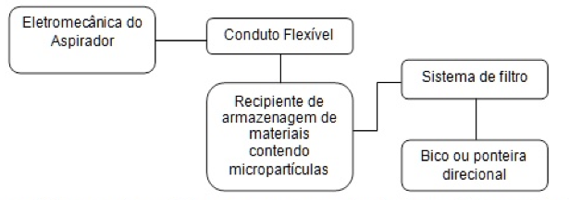
Figura 1: sistema de aspiração proposto [2]

O equipamento desenvolvido é um aspirador, adaptado com dispositivo recipiente para retenção, depósito e filtragem de partículas sólidas [2]. Através de uma peneira molecular (Figura 2), mensurável em estágios de retenção na casa de décimos e centésimos de milímetro, é possível coletar as partículas sólidas, especificas àquela necessidade.
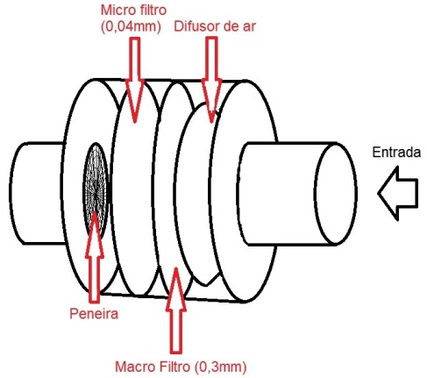

Figura 2: sistema de retenção do microvestígio [4]

Está sendo estudado e avaliado o melhor sistema com características técnicas relevantes ao uso, dispositivos acopladores para coleta e sistema de armazenamento interno, que resultam em equipamento otimizado considerando o melhor rendimento e baixo custo de construção, além de análises a avaliações de métodos de coleta em diferentes tipos de substrato, para que possa garantir que o equipamento estudado não comprometa a preservação de integridade do material coletado. O protótipo funcional deverá ser testado e operacionalizado dentro da Polícia Federal-PR, onde já está sendo implementado um projeto de bancos de dados para coleta e identificação de microvestígios em locais de crime federais. De posse destes dados em coleta, pretende-se verificar a integridade dos vestígios apreendidos, e estabelecer a comparação com uma coleta redundante executada no mesmo local de forma manual.
Há possibilidade de ser implementado tal equipamento, contudo existem dois gargalos principais sobre o produto que devem ser levadas em consideração: o sistema elétrico de atuação, que deve manter a integridade do material coletado; e o recipiente de retenção e filtragem [3], onde deve haver a prévia separação de vestígios biológicos e inorgânicos. Para isto os estágios de retenção estão sendo estudados e avaliados quanto a sua eficiência operacional.

REFERÊNCIAS BIBLIOGRÁFICAS
1. BERTINO, Anthony J., et al, Forensic Science, Fundamental & Investigation, 1ed. Scotia NY (USA) 2012.
2. DYSON. Sistemas de Aspiração Portátil Filtrado. Disponível em: <http://www.dyson.pt/aspiradores/portail.aspx>. Acesso em agosto de 2016.
3. SIMONE SUZETTI BUNICK SALA-ME. Gdatec – Technical Repair. 2016. (www.gdatec.com.br).
4. EVIDENCE VACUUM SWEEPER FILTER – Sirchie Command Every Scene. (www.sirchie.com). Acesso em setembro de 2016.

